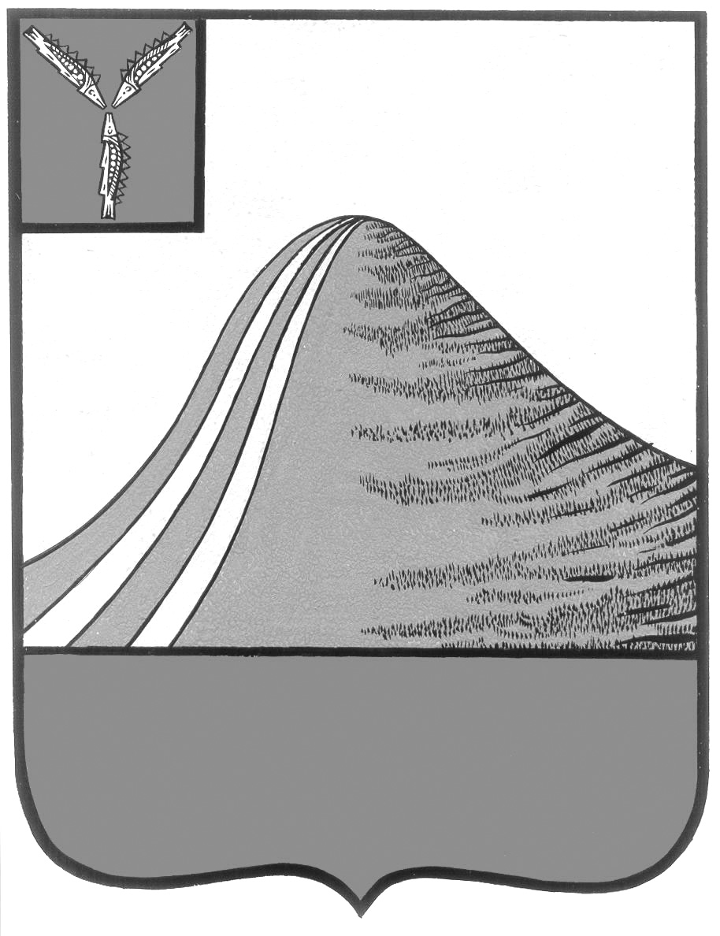
АДМИНИСТРАЦИЯ ЛЫСОГОРСКОГО МУНИЦИПАЛЬНОГО РАЙОНА
САРАТОВСКОЙ ОБЛАСТИ

П О С Т А Н О В Л Е Н И Е

от 5 декабря 2017 года № 598

р.п.Лысые Горы

О внесении изменений в постановление
администрации Лысогорского муниципального района
от 25 января 2017 года № 25

В соответствии с Федеральным законом от 12 января 1996 года № 8-ФЗ «О погребении и похоронном деле» (в редакции Федерального закона от 19.12.2016 года № 444-ФЗ), Федеральным законом от 6 октября 2003 года № 131-ФЗ «Об общих принципах организации местного самоуправления в Российской Федерации» администрация Лысогорского муниципального района ПОСТАНОВЛЯЕТ:
внести в пункт 6 постановления администрации Лысогорского муниципального района от 25 января 2017 года № 25 «О стоимости услуг, предоставляемых согласно гарантированному перечню услуг по погребению умерших (погибших) изменение и слова «и действует по 31 декабря 2017 года» заменить словами «и действует по 31 января 2018 года».

Глава Лысогорского
муниципального района С.А.Девличаров

